# 波耳共振仪的非线性振动

陈依皓，齐泽宁

（北京师范大学 物理学系，北京 100875）

**摘 要**: 受迫振动在大学物理和大学物理实验中均是重点教学内容，为了丰富普通物理实验课程，我们在“研究波尔共振仪的受迫振动”实验的基础上研究扭摆的非线性振动。研究构建一个混沌振动系统，改变电机驱动频率，系统阻尼等参数，观察非线性摆的运动情况，并利用 Mathematical 进行了数值模拟。

**关键词：**扭摆；阻尼振动；受迫振动；混沌；杜芬方程

**中图分类号：**Oxx  **文献识别码：A 文章编号：**1000-0000(0000)00-0000-00

## 1 引 言

振动是一种普遍存在于客观世界的物质运动形式，系统在周期性外力的持续作用下的振动即为受迫振动。波耳共振仪是高校物理实验教学中研究受迫振动运动规律较为普遍的仪器。【1】我校物理学系注意扩充非线性系统的领域，该实验就是为此而增添的新内容，该实验将非线性系统扩展到了力学领域，丰富了课程的覆盖面。【2】混沌是由确定性非线性系统运动产生的对于初值极为敏感而具有随机性和长期预测不可能性的往复非周期性运动。本文对扭摆的混沌现象进行了研究。

## 2 实验原理

### 2. 1 扭摆的线性振动

我们已经知道，波耳共振仪的摆轮可在弹性 力矩作用下自由摆动，若同时加上阻尼力矩和驱动力矩，摆轮可做受迫振动，其受力方程为

$$I\ddot{θ}+k^{'}B^{2}\dot{θ̇}+kθ=kA sin ωt$$

可以写成

$$\frac{d^{2}θ}{{dt}^{2}}+\frac{ω_{0}^{2}}{Q}\frac{dθ}{dt}+ω_{0}^{2}θ=hsin ωt$$

运动方程为

$$θ\left(t\right)=g sin(ωt+φ)$$

其中 $$ω_{0}=\sqrt{\frac{k}{I}}，Q=\frac{\sqrt{kI}}{k^{'}B^{2}}，h=ω_{0}^{2}A$$

$$g=\frac{QA}{\sqrt{{\overline{ω}}^{2}+Q^{2}{\left({\overline{ω}}^{2}-1\right)}^{2}}}，\overline{ω}≡\frac{ω}{ω_{0}}$$

在之前的实验中，我们已经测量了这些量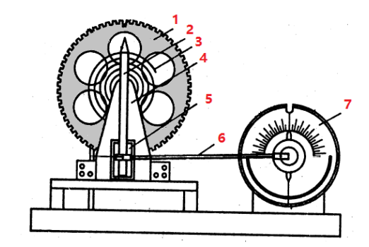

图 1波尔共振仪装置示意图

具体实验装置介绍可以参考文章“扭摆振动实验”在此不再赘述

### 2. 2 扭摆的非线性振动

现在，我们将一个砝码固定在波耳共振仪摆轮的上边缘，构造非线性扭摆如图所示

此时摆轮的受力方程为

$$I^{'}\ddot{θ}+k^{'}B^{2}\dot{θ}+kθ-mgRsinθ=kA\sin{ωt}$$

可以写成

$$\ddot{θ}+2γ\dot{θ}-β sinθ+α(θ-A\sin{ωt)}=0$$

$γ$ 控制阻尼度

$α$ 控制韧度

$β$ 控制动力的非线性度

$A$ 驱动力的振幅

$ω$ 驱动力的圆频率

当摆角较小时，取

$$sinθ≈θ-\frac{θ^{3}}{3}$$

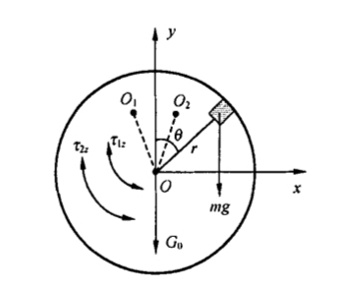则有

图 2 扭摆装置示意图与坐标系

$$\ddot{θ}+2γ\dot{θ}+αθ+βθ^{3}=A\sin{ωt}$$

该式为杜芬方程，杜芬方程是研究和分析某些非线性动力学系统的基础，其标准形式为

$$\ddot{x}+δ\dot{x}+g\left(x\right)=f(x,t)$$

其中， $δ＞0，g(x)$ 是含 $x^{3}$ 项的函数， $f(x,t)$ 是周期性函数

该方程没有解析解，但我们可以利用数值方法进行模拟。【3】

## 3 建模并进行数值模拟

本次实验我们使用 $Mathematical$ 对系统建模并用数值方法模拟

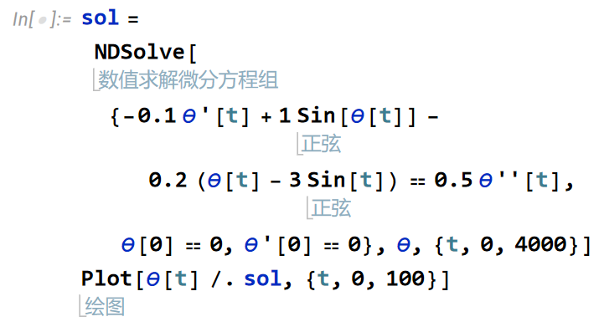

图 3 数值模拟代码

本实验简化起见，扭摆的初始条件均为从不稳定平衡位置静止释放。

### 3.1 固定阻尼系数改变驱动频率

固定其他参数不变，改变驱动频率 $ω$*，*利用数值方法求解其动力学特性，结果如图4所示

系统由周期振荡一倍周期分岔一混沌一周期窗口一倍周期分岔一混沌一 周期窗口一倍周期分岔一……不断变化

### 3.2 固定驱动频率改变阻尼系数

固定其他参数不变，改变驱动频率 $γ$*，*利用数值方法求解其动力学特性，结果如图5所示.系统发生倍周期分岔一混沌一倍周期分岔一周期震荡。

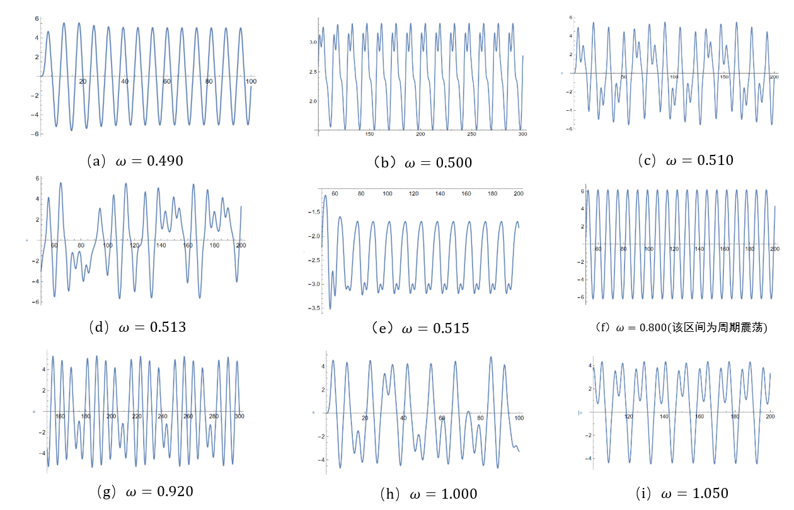

图 4 固定阻尼系数改变驱动频率

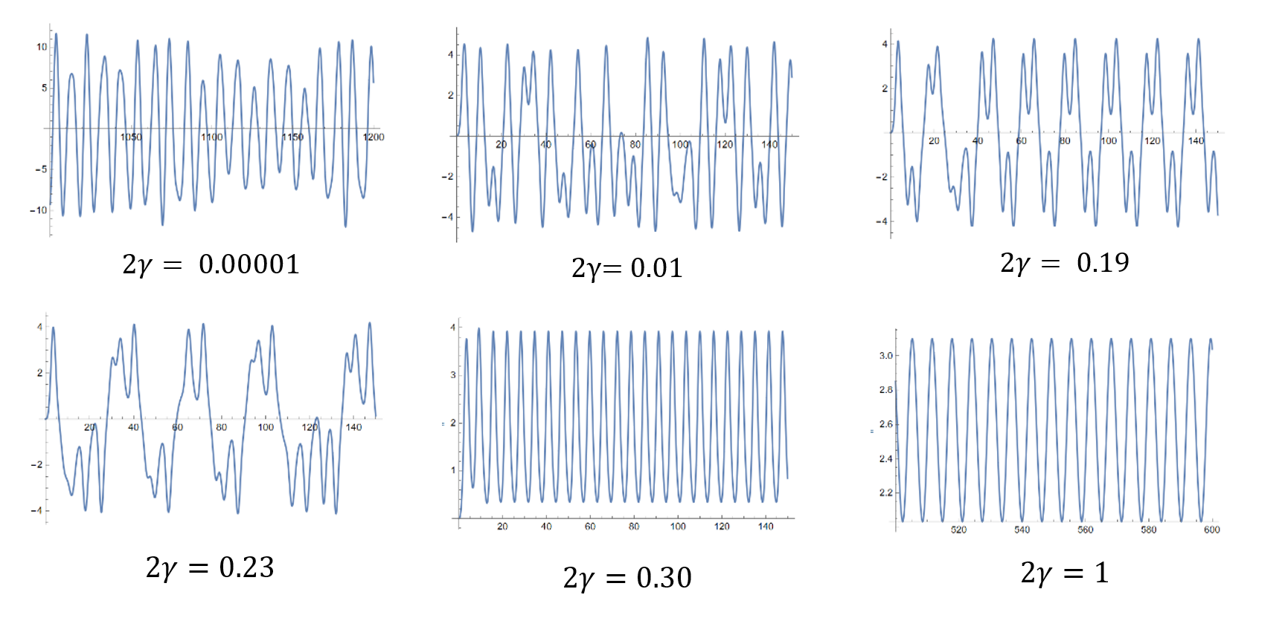

图 5 固定驱动频率改变阻尼系数

## 4 实验结果及分析

### 4.1 固定阻尼系数改变驱动频率

我们线圈两端的电压设置为 $10V$ 并保持不变，即使摆轮受到的磁阻尼不变。设置信号发生器得到一系列的驱动频率。令扭摆从不平衡位置，即砝码位于最高处的位置静止释放。

感应器与模拟转换器将细线的位移转换为数字信号输入到计算机。结果如图 6与图7所示。

实验中发现，系统运动状态在设定的驱动频率区间中经历了周期振荡一倍周期分岔一混沌一周期振荡等典型的非线性运动形式。

### 4.2 固定驱动频率改变阻尼系数

我们保持电机的驱动频率为 $700Hz$ 不变，改变线圈两端的电压，即改变摆轮受到的磁阻尼。令扭摆从不平衡位置，即砝码位于最高处的位置静止释放。进行相同的记录。结果如图 8 所示。

实验中发现，系统运动状态在设定的驱动频率区间中经历了倍周期分岔一混沌一周期震荡等典型的非线性运动形式。

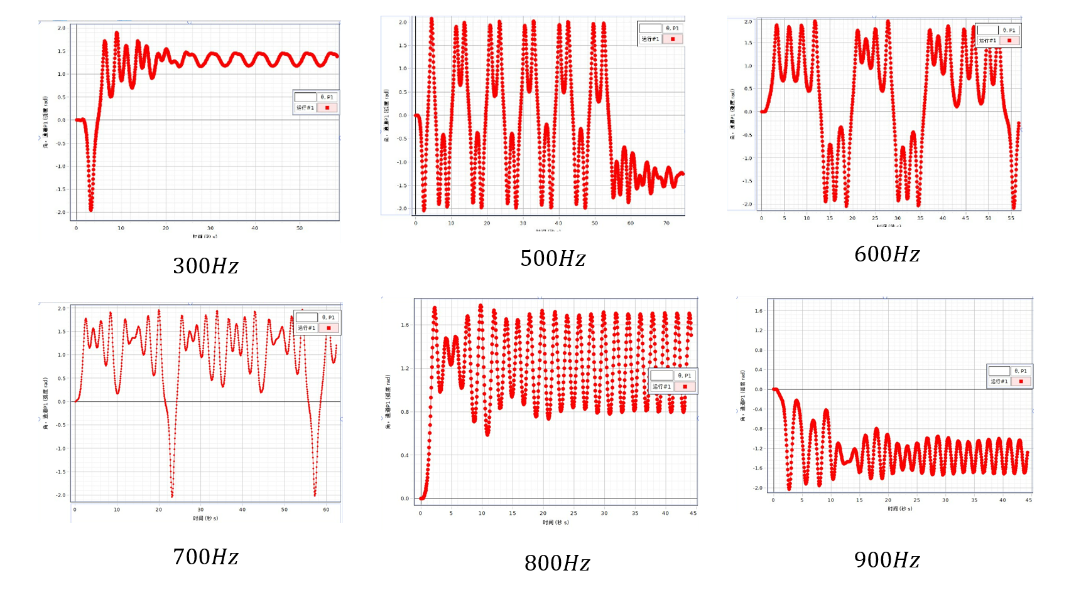

图 6 固定阻尼改变驱动频率系统的运动

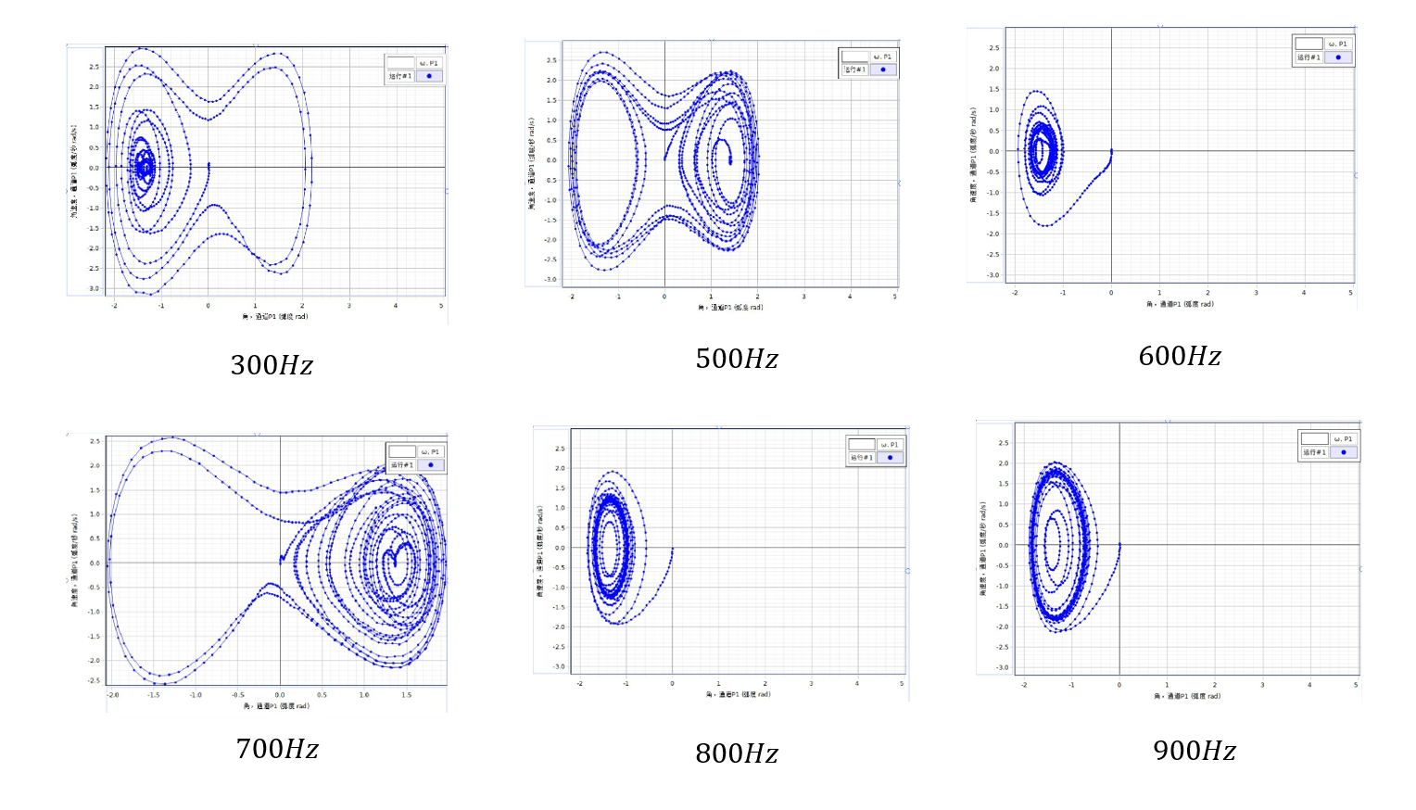

图 7 固定阻尼系数改变驱动频率的相图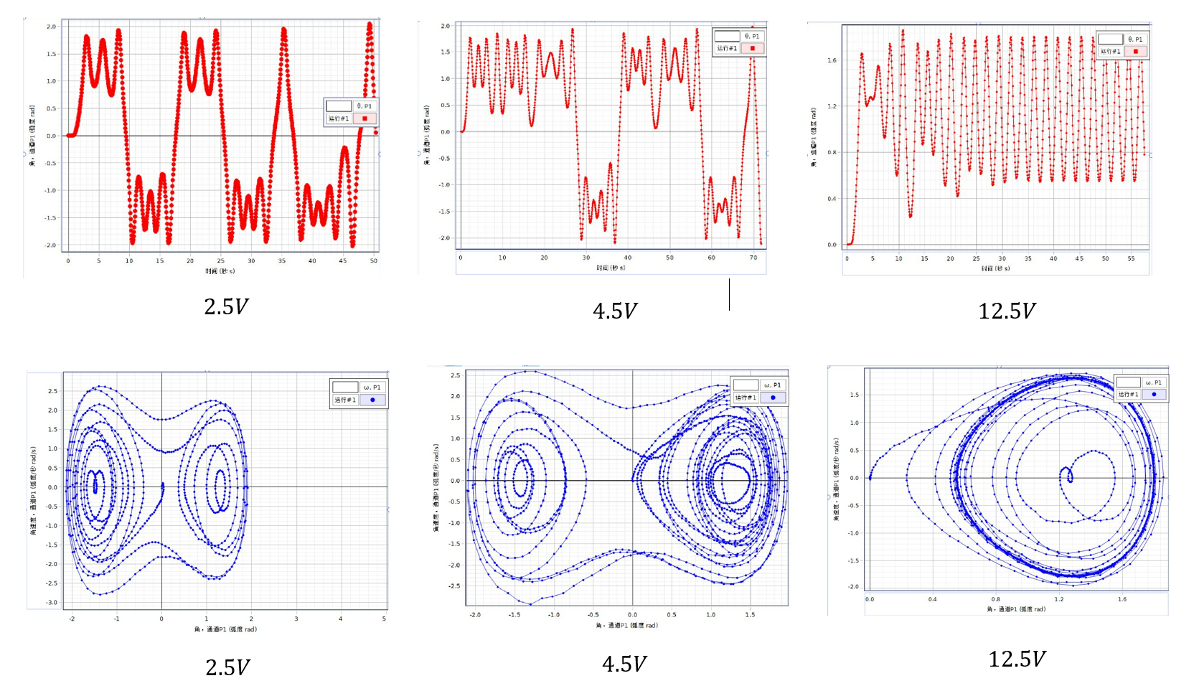

图 8 固定驱动频率改变阻尼系数系统的运动

### 4.3 实验结果分析

注意到无论是以阻尼为变量或以驱动频率为变量，实验现象均没有出现数值模拟中出现的重复，而仅出现数值模拟方法中的一个周期。具体原因鉴于笔者水平不足，仍需分析。

可以发现系统运动状态相对来说对驱动频率较为敏感，系统在改变阻尼的过程中只出现了倍周期分岔一混沌一周期震荡的一个过程。考虑是振动幅度较大时弹簧本身的非线性阻尼与轴承摩擦阻尼对系统运动的影响。

## 5 结论

本次实验实验现象与数值模拟方法得到的结果符合的较好。对于杜芬方程这样的非线性系统的分析比较困难，通过施加配重构造非线性扭摆，研究非线性扭摆的运动规律，这是该实验的一个重要内容，其混沌现象可以通过对系统参数的控制进行研究。在实验过程中加强了我使用现代的实验方法研究现代物理的思想意识．【2】

## 参考文献

[1] 程敏熙，肖凤平，李志为. 从受迫振动到混沌的实验系统设计 [A]. 大学物理，2014，11（33）

[2] 孙萍，熊俊，曹慧贤，李蓉，许成伟. 扭摆振动实验 [A]. 物理实验， 2006，12（26）

[3] 李卫东,王秀岩. 杜芬方程的仿真分析及混沌控制 [A]. 大连交通大学学报，2009，30（5）

**Nonlinear vibration of Boer resonator**

CHEN Yi-hao，QI Ze-ning

(Department of Physics，Beijing Normal University，Beijing 100875，China)

**Abstract:** Forced vibration is a key teaching content in both university physics and university physics experiments. In order to enrich the general physics experiment courses, we study the nonlinear vibration of torsion pendulum on the basis of the experiment of "Research on Forced Vibration of Bohr Resonator". Study the construction of a chaotic vibration system, change the motor drive frequency, system damping and other parameters, observe the nonlinear pendulum movement, and use Mathematical simulation for numerical simulation.

**Key words:** torsional pendulum; damped vibration; forced vibration; chaos; duffing equation